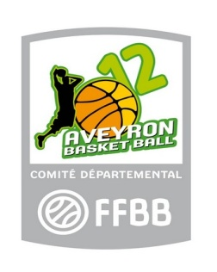 | FORMULAIRE  LISTE INITIALE DES BRULE(E)S SENIORS  SAISON 2017/2018

NOM de l’Association sportive portant l’Equipe ou l’Entente (ou l’Inter-équipe IE en cas de CTC) :

Division concernée : choisir une division

JOUEURS OU JOUEUSES
Enregistrer le nom et prénom de la même manière que sur la licence ou sous FBIv2

Ordre | N° Licence | NOM | PRENOM
1
2
3
4
5

Rappel :
Les associations sportives ayant leur équipe 1, 2, ou 3 en championnat régional (seniors ou jeunes) devront obligatoirement faire parvenir à la Commission Sportive Départementale, une semaine avant le début des championnats :
La liste des 5 meilleurs joueurs (joueuses) qui participeront régulièrement aux rencontres de l’équipe de catégorie supérieure.
Ces joueurs (joueuses) ne pourront, en aucun cas, jouer en équipe 2 ou 3 jusqu’à ce que la Commission Sportive Départementale les retire, après vérification de la liste, conformément aux règlements sportifs généraux.

COMITÉ AVEYRON BASKETBALL - 5, rue Chirac - B.P. 311 - 12003 RODEZ Cedex
Tel : 05 65 78 54 66
E-mail : comitebasket.aveyron@orange.fr

